Согласовано: Утверждаю:
зам.зав. по ОВР заведующий МБДОУ ЦРР-Д/с №7
МБДОУ ЦРР-Д/с №7 «Остров сокровищ» «Остров сокровищ»
______________Колмогорова Т.В. ______________Кириллина М.П.
Циклограмма работы психологического кабинета
на 2019-2020 учебный год
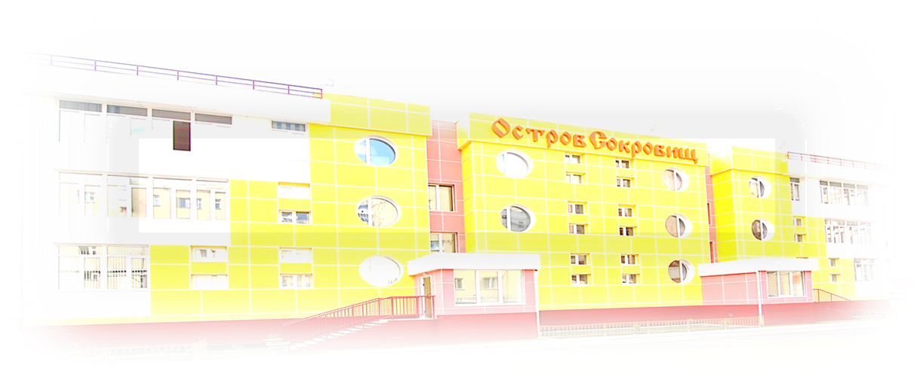
Педагог-психолог: Яковлева Любовь Леонидовна
Дни недели | Время проведения | Содержание работы
Понедельник  9:00-16:00 | 09:00-10:00 | Подготовка к проведению занятий
 | 10:00-12:00 | Групповые коррекционно–развивающие занятия с детьми
 | 12:00-13:00 | Работа с документацией
 | 13:00-14:00 | Обеденный перерыв
 | 14:00-15:00 | Работа с родителями/консультативная работа с педагогами
 | 15:00-16:00 | Индивидуальные коррекционные –развивающие занятия с детьми
Вторник  9:00-17:00 | 09:00-10:00 | Подготовка к проведению занятий
 | 10:00-12:00 | Диагностическое обследование детей (групповая/индивидуальная)
 | 12:00-13:00 | Работа с документацией
 | 13:00-14:00 | Обеденный перерыв
 | 14:00-15:00 | Работа по повышению профессиональной компетенции/самообразованию
 | 15:00-16:00 | Подгрупповые коррекционно-релаксационные занятия (тренинг)
 | 16:00-17:00 | Консультирование родителей
Среда  9:00-16:30 | 09:00-10:00 | Подготовка к проведению занятий
 | 10:00-12:00 | Групповые коррекционно–развивающие занятия с детьми
 | 12:00-13:00 | Оформление родительских уголков
 | 13:00-14:00 | Обеденный перерыв
 | 14:00-15:00 | Работа с документацией (Подготовка диагностического материала, заполнение карт развития детей)
 | 15:00-16:00 | Индивидуальные коррекционные –развивающие занятия с детьми
Четверг  9:00-16:00 | 09:00-10:00 | Подготовка к проведению занятий
 | 10:00-12:00 | Диагностическое обследование детей (групповая/индивидуальная)
 | 12:00-13:00 | Обеденный перерыв
 | 14:00-16:00 | Методический день (посещение окружных совещаний, семинаров, лекций).
Пятница  9:00-16:30 | 09:00-11:00 | Подготовка к проведению занятий
 | 10:00-12:00 | Групповые коррекционно–развивающие занятия с детьми
 | 12:15-13:00 | Работа с документацией
 | 13:00-14:00 | Обеденный перерыв
 | 14:00-15:00 | Обработка результатов обследования
 | 15:00-16:00 | Индивидуальные коррекционные –развивающие занятия с детьми

